「50周年記念冊子用投稿フォーム」
山行名（標高） | ｍ | 山岳会 |  | No.000
日時・天候 | 月 日 | コース・タイム
参加者
写真や略図（添付する場合）

・画像は貼り付けてください。
・又は、別ファイルでもOK
・写真の説明をお願いします。

記入の注意事項、及び、参考例（投稿された例を参考）
「文字のみ」・「写真説明のみ」・「集合・記念写真」・「山行時期の花や木々」・
「伝えたほうが良い情報」等々何でも記入下さい。
＊お願い：「投稿写真の簡単な説明」お願います。

（

書き込みフェオマットは、下記に設定済みです）
＊余白 上下20ｍｍ 左右：左25ｍｍ 右15ｍｍ
文字数と行数：
＊文字数45 行数42 字送り10.25 行送り17.3ｐ

（通し番号は記入不要です）
山行名（標高）＊１ |  | m | 山岳会 |  | NO.000
日時・天候 |  |  | コース・タイム＊３
参加者＊２

＊１ 山行名（山行計画名でOK）、但し、ピーク名と標高を記入ください。
例) 白山（観光新道）（2772ｍ） 三ノ峰（別山経由）（2128ｍ）
沢や岩登りでは、「◯◯谷（沢登り）」「△△壁（岩登り）」等
例）医王山（菱池谷、沢登り）

＊２ 投稿者名と参加人数 、又は参加者の全員の名前（苗字）を記入もOK
例） 「 ○○他３名」 又は「○○、○○、○○、○○」
＊３ コースとタイムを記入。（登山口→登山コース→目的地→下山コース→下山口）
例） 「別当出会→観光新道→室堂→白山山頂→エコーライン→別当出会」
往路：３時間３０分、復路３時間、 又は各ポイントの時刻
＊４ 内容は自由に記入ください。
（ルートに対する特別な思い、登山の情報、写真やコースの説明や概略等々）
A4半ページに収めてください。書式はMS明朝、サイズ10.5。数字は、半角
＊５ 写真や略図の記載位置、サイズ、枚数、A4半ページ内で自由（ゼロも可）
参考例１（伝えたい情報）
往路：2時間15分，復路：2時間でもOK

山行名 | 大長山（小原登山口）1671ｍ | 山岳会 | 〇〇クラブ | No.000
日時・天候 | 9月14日（日） 快晴 | コース・タイム  小原登山口8：40―小原峠9：25―大長山11：12・（昼食）12：40―小原峠14：00―登山口14：37
参加者 | ○○他8名
加越国境の中で最も高い大長山の例会山行です。秋晴れの山日和でした。白峰から国道157号線の福井県側に公衆電話Boxがあります。そこを目印に横道を進むと小原集落の入山ゲートがあります。入山料１人300円が必要（開門は、9/1以降の冬期はAM7:00～PM5時）
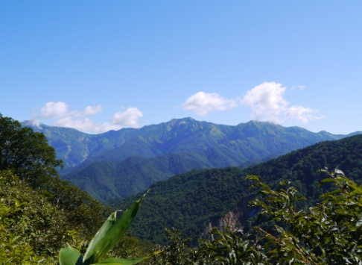
狭い林道は一部未舗装部分もあるが、約30分で登山口駐車場に到着。駐車スペースは２ヶ所あり、上段スペースは登山口に近いがトイレがない。下段スペースには、簡易トイレ２基と水場があります。登山口横にもホース水が流れています。飲めるようです。（他に水場なし）
今夏一番の澄みきった景観
登山口の標柱が新しくなっていました。3箇所の小さな沢を渡り、「ゆっくり」歩きでも約45分で小原峠に到着。右側ルートが赤兎山、左手ルートが大長山への分岐地点です。約１時間30分で赤兎山の山頂です。今日の頂上からは、360度独り占めです。剣ヶ峰、別山の山頂部は雲に隠れていましたが、空に浮かぶ白い雲と、緑の山肌のコントラストが素晴らしい。昼食は、皆で鍋作り至福の時間になりました。
白山・別山・三ノ峰

例２（写真で記録）
山行名（標高） | チブリ尾根～残雪の別山2399.4ｍ | 山岳会 | ○○クラブ | No.000
日時・天候 | 5月2 日 天気 晴れ | コース・タイム 11時間(休憩含む)  市ノ瀬―チブリ小屋（3時間）―別山(3時間)  別山―下の水場(4時間)―市ノ瀬（1時間）
参加者 | 〇〇他2名
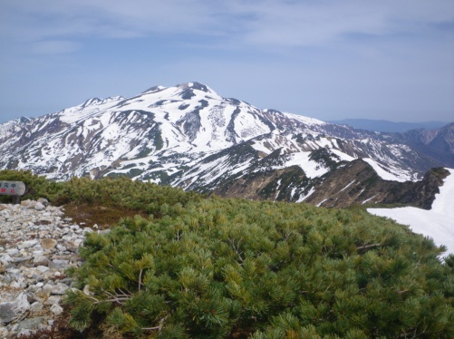

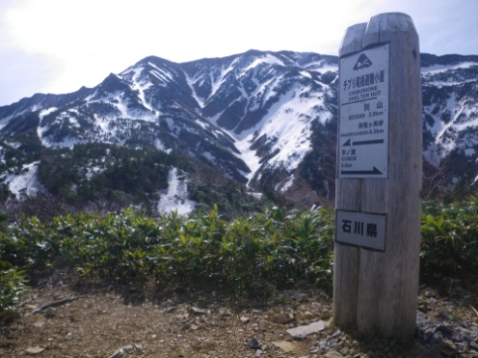
避難小屋よりこれから登る別山と舎利山を望む。

チブリ避難小屋より九十九折りの登山道をなんとか登りきった御舎利山頂上からの白山です

例３（記念写真も記録）
山行名（標高） | 三ノ峰（白山・美濃禅定道）2128m | 山岳会 | ○○クラブ | No.000
日時・天候 | 5月21日（土）晴れ曇り | コースタイム登り4時間20分（休憩25分含む）  下り3時間10分（休憩15分含む）む）
参加者 | ○○、○○
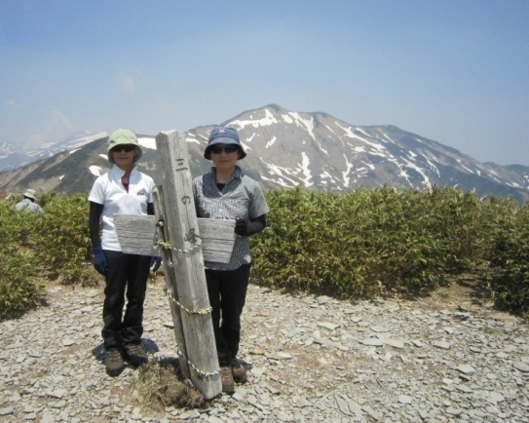
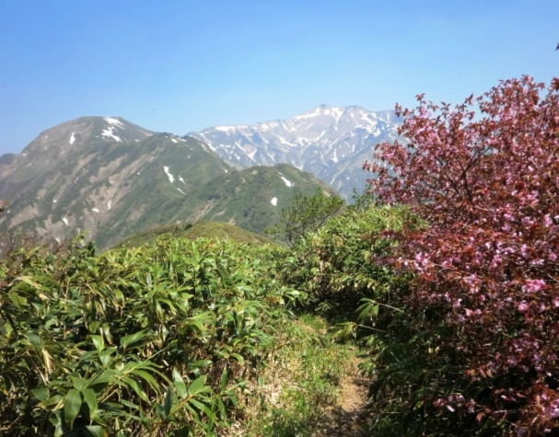
登山口は石徹白の白山中居神社から林道30分ほど。このコースを最初に歩いたのは、19年前の夏、金沢ハイキングクラブ例会の交差登山であった。その後4回はいずれも初秋。5月に歩くのは初めてである。銚子ガ峰までは登山道も広くよく整備され、緑のシャワーが心地よい。その先、一ノ峰、二ノ峰、三ノ峰の稜線歩きは、別山や連なる峰々の眺望を楽しむことができるが、道も狭くなり、アップダウンの連続で体力を要する。この日は、二ノ峰から三ノ峰間に雪渓が4か所あり、頂上直下の雪渓は急で長く雪質によってはアイゼン等が必要だ。三ノ峰には避難小屋があり、ここを利用して白山までの縦走を楽しむのも良い。
青い空に、白い山、満開のミネザクラを愛でながら、往路を無事に下山した。
三ノ峰山頂にて
登山道から三ノ峰と別山
三ノ峰頂上にて

記念写真も良き記録です。

